Gospoda Zalewajka Zaprasza

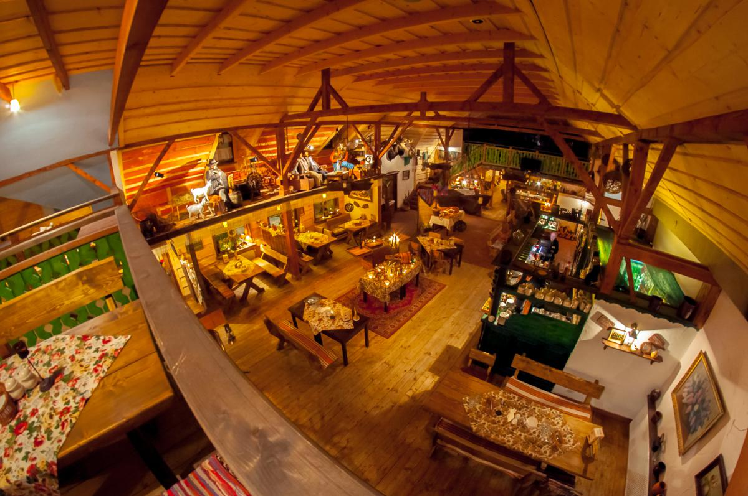

Propozycja kosztowa :
Wariant I: Koszt: 140 PLN/osoba
Wariant II: Koszt: 175 PLN/osoba

WARIANT 1
Przekąski w stole:
- Deski pasztetów oraz mięs pieczonych i wędzonych
- Roladki z szynki z musem chrzanowym
- Kaczka faszerowana po staropolsku
- Śledź w trzech smakach
- Sałatka wiejska z owczym serem
- Pieczywo mieszane, Masło lub Smalec, Ogórki kiszone
Dodatkowo proponujemy:
- Deski serów – 60 zł./szt.
- Pstrąg(cały) w galarecie z migdałami - 2 szt. - 90 zł.
Zupy(1 do wyboru na miejscu):
- Swojska Zalewajka
- Zupa krem z pomidorów z bazylią oraz grzankami
Dania na ciepło:
- Polędwiczka wieprzowa w sosie pieprzowym
- Faszerowane udko z kurczaka po polsku z rodzynkami
- Ziemniaki opiekane
- Bukiety surówek
- Buraczki zasmażane
Menu Dziecięce:
Specjalnie dla naszych najmłodszych gości serwujemy:
Rosół z makaronem
Polędwiczki drobiowe z frytkami, marchewką oraz ketchupem

Desery(1 do wyboru):
- Patery ciast MIX
- Sernik tradycyjny z wiśniami na ciepło
- Szarlotka na ciepło z lodami
Dodatkowo proponujemy:
Świeże Owoce – 60 zł. patera(dla 10-15 os.)
Pucharki z lodami – 10 zł./szt.

Napoje bezalkoholowe:
- Pepsi, soki owocowe, woda Gaz./Niegazowana – 1 L/os.
- Kawa rozpuszczalna i herbata (bez limitu w bufecie)

WARIANT 2
Przekąski w stole:
- Deski pasztetów oraz mięs pieczonych i wędzonych
- Schab po warszawsku
- Mini tatary wołowe
- Kaczka faszerowana po staropolsku
- Śledź w trzech smakach
- Pomidory z mozzarellą polane pesto
- Sałatka Grecka
- Pieczywo mieszane, Chrzan, Masło, Smalec, Ogórki kiszone
Dodatkowo proponujemy:
- Deski serów – 60 zł./szt.
- Pstrąg(cały) w galarecie z migdałami - 2 szt. - 90 zł.
Zupy(1 do wyboru na miejscu):
- Flaki wołowe
- Zupa krem z pomidorów podana z grzankami
Dania na ciepło:
- Polędwiczka wieprzowa w sosie grzybowym
- Kaczka pieczona w sosie wiśniowym
- Ziemniaki opiekane
- Warzywa pieczone
- Bukiety surówek
- Buraki zasmażana
Menu Dziecięce:
Specjalnie dla naszych najmłodszych gości serwujemy:
Rosół z makaronem
Polędwiczki drobiowe z frytkami, marchewką oraz ketchupem
II Dania na ciepło(1 do wyboru):
- Wołowy strogonow
- Gulasz wieprzowy
- Mix pierogów podanych na półmiskach z kubkiem barszczu dla każdego

Desery(1 do wyboru):
- Patery ciast MIX
- Sernik tradycyjny z wiśniami na ciepło
- Szarlotka na ciepło z lodami
Dodatkowo proponujemy:
Świeże Owoce – 60 zł. patera(dla 10-15 os.)
Pucharki z lodami – 10 zł./szt.
Napoje bezalkoholowe:
- Pepsi, soki owocowe – 1L/os. Woda gaz./nieg. – bez limitu
- Kawa rozpuszczalna i herbata (bez limitu w bufecie)

Dodatkowo Proponujemy:
- Stół wiejski:
wybór kiełbas, boczek wędzony, kaszanka, salceson, szynka z
nogą, smalec z jabłkiem, ogórki kwaszone z beczki, chleb wiejski.
- Stół rybny: ryby wędzone, ryby pieczone, galaretki rybne.
- Ryby na postumencie - łosoś, jesiotr
Live Cooking :
- Pieczona szynka z sosem chrzanowym i kaszą gryczaną
- Pieczone prosię lub pieczony dzik
- Golonki w miodzie
- Pieczony Indyk - z farszem staropolskim
Ceny do uzgodnienia, zależne od wagi oraz asortymentu.

Dodatkowe usługi i atrakcje:
- Kuligi oraz przejażdżki bryczką
- Organizacja ogniska
- Animacje dla dzieci
- Foto-budka
- Pokazy kulinarne z aktywnym uczestnictwem gości
- Muzyka na żywo - zespół muzyczny
- DJ - organizacja oświetlenia, karaoke itp.
- Muzyka biesiadna
- Impreza z zespołem Góralskim lub Westernowym
- Pokazy tańca brzucha oraz tańców towarzyskich i
latynoamerykańskich z aktywnym uczestnictwem gości

Rezerwacja terminu
Chcąc zarezerwować wybrany przez Państwa termin, należy podpisać umowę i wpłacić zaliczkę w wysokości od 400 do 1000 zł. w zależności od liczby uczestników przyjęcia.

Pozostajemy otwarci na Państwa wszelkie sugestie i oczekiwania.
Managerowie Restauracji służą radą i pomocą. Zapraszamy na osobiste spotkanie.
